Схема закріплення об’єкту благоустрою
(для утримання його в належному стані відповідно до вимог Правил благоустрою території міста Кременчука)
території за адресою: вул. Флотська , 4-А, та територія навпроти
назва суб’єкту благоустрою: Галата А.І.
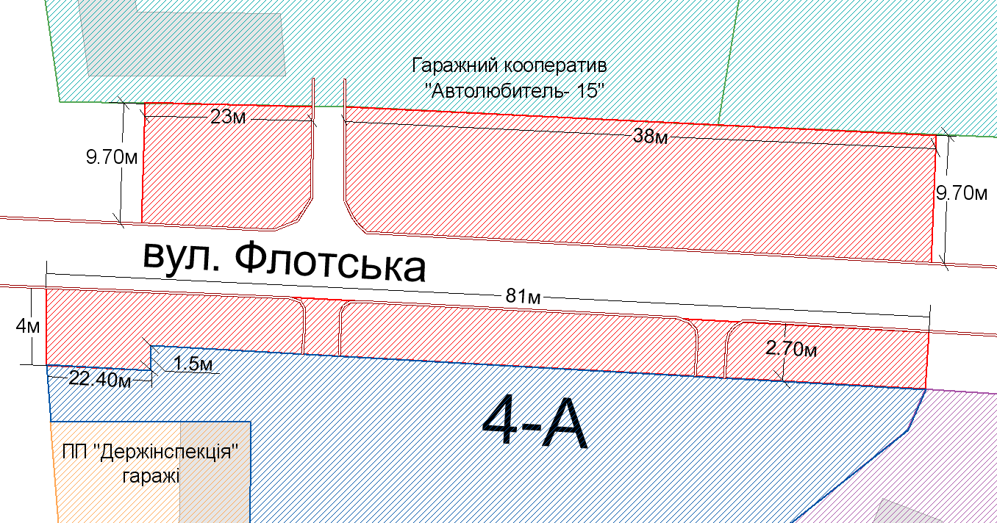

- прилегла територія до земельної ділянки, по вул. Флотська, 4-А, та територія навпроти

- територія гаражного кооперативу«Автолюбитель-15» , по вул. Флотська, 7

- територія ПП «Держінспекція», гаражі
- територія земельної ділянки, по вул. Флотська, 4-А

- бордюрний камінь

Розробник: Оляновський О.А.

Юридичні адреси та реквізити Сторін

СТОРОНА 1: СТОРОНА 2:
Виконавчий комітет Кременчуцької
міської ради Полтавської області Галата А.І.
Пл. Перемоги, 2, м. Кременчук, 39600 Вул. Флотська, 4-А, м. Кременчук, 39600
Перший заступник міського голови
Пелипенко В.М. Галата А.І.
______________/_______________/ ________________/_________________/

